Année scolaire 2015-2016 | Des ateliers d’écriture…  pour faire écho au Parcours lecture  « Le livre dans le livre » | Circonscriptions de Darnétal, Dieppe Est, Dieppe Ouest, Eu, Maromme, Saint-Valéry-en-Caux

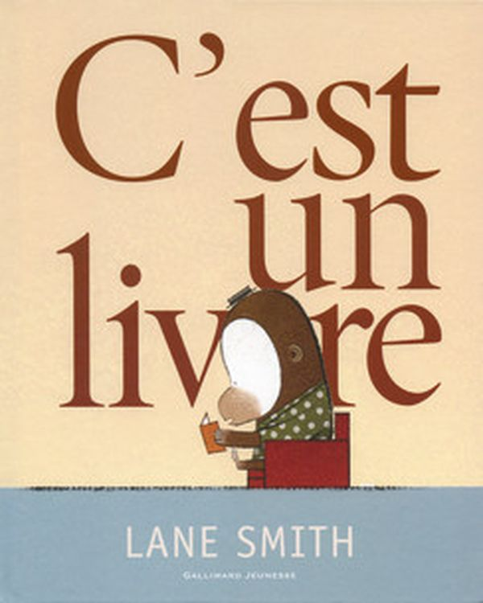 | 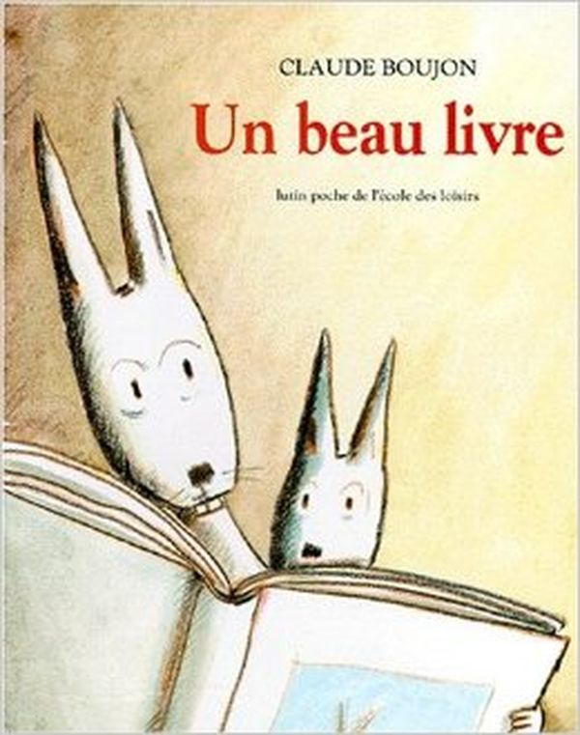 | 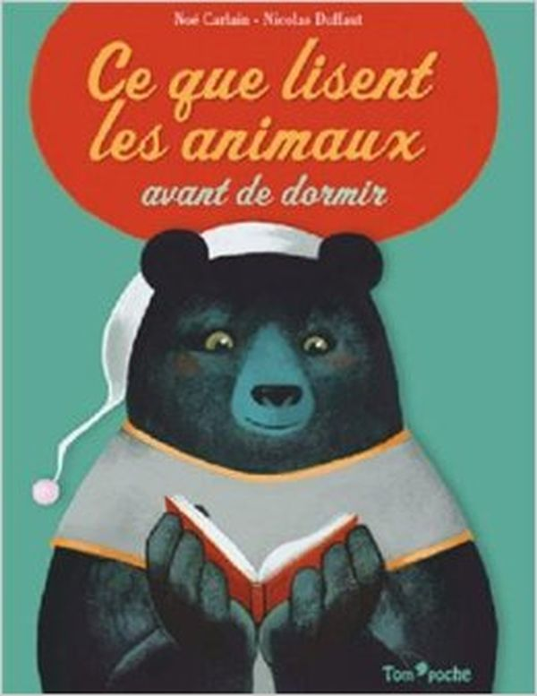 | 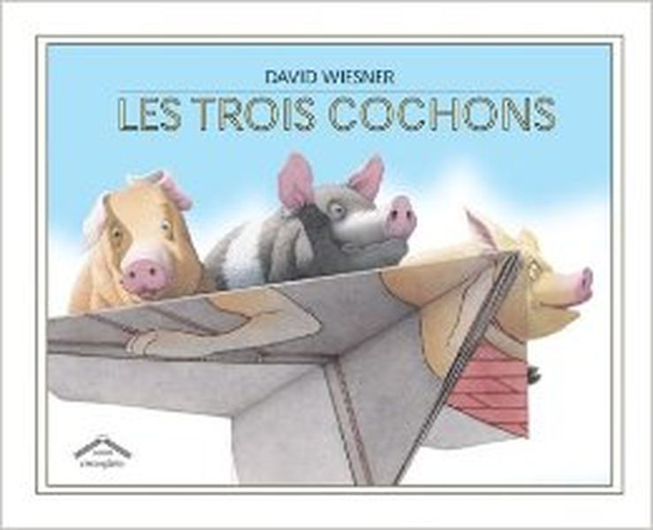 | 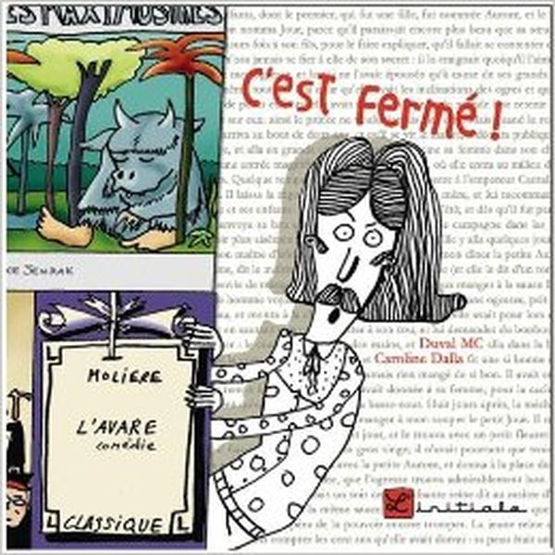 | 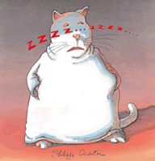

Deux propositions d’écriture pour chacun des ouvrages qui seront lus en classe durant la période du Parcours.
Ces ateliers pourront faire suite à la lecture de l’ouvrage ou bien être proposés en différé.

 | Consignes de la proposition d’écriture | Contraintes associées
C’est un livre | Donner une définition de l'ordinateur, comme le fait l'âne, en pointant tout ce qu'il ne permet pas par rapport au livre. | Renverser le dialogue en imaginant que, cette fois, c'est le gorille qui demande à l'âne : « Qu'est-ce que c'est que ça ? » en regardant ce qu'il a dans les mains.  Trouver 5 questions à lui poser.
C’est un livre | Décoder et coder le début et la fin d'une autre histoire célèbre en langage SMS et émoticônes. | Utiliser le code SMS et émoticônes proposé pour :  - traduire en langue française le début d'un conte célèbre codé.  - traduire en langage SMS émoticône, la fin du conte.
Un beau livre | En début de récit, Ernest dit : « Bas les pattes ! Il faut respecter les livres. »  Ecrire les règles de vie de la bibliothèque. | Chaque règle sera présentée sous cette forme :  - phrase courte commençant par « Il faut » ou phrase courte avec un verbe à l’infinitif ou phrase courte avec un verbe à l’impératif  - illustration schématique (pictogramme)
Un beau livre | En fin de récit, Ernest dit : « Les livres, c’est très utile. »  Ecrire en quoi un livre, cela peut être utile. | Présenter sous forme de liste  Un livre, c’est utile. Il permet de :  …  …
Ce que lisent les animaux | Ajouter des pages au livre :  - Choisir au moins trois animaux et imaginer ce qu’ils lisent le soir avant de dormir.  - Illustrer les textes. | Les animaux sont à choisir parmi une liste  imposée : l’escargot, le putois, le lapin, le pinson,  le lynx, le cafard, le crocodile, la marmotte,  l’ours, le chat, l’araignée, l’âne
Ce que lisent les animaux | Ecrire au moins deux variations à partir de la page suivante : Le loup lit « Les trois petits cochons » et… un livre de cuisine.  Que peut lire le loup ? A quel genre de livre cela peut-il se rapporter ? | Garder la structure de la phrase : Le loup lit « ………………. » et …………..  - Ne plus utiliser « un livre de cuisine »
Les trois cochons | Ecrire la fiche technique pour concevoir un avion en papier, comme celui sur lequel s'envolent les trois cochons. | - Choisir un modèle d'avion  - respecter le schéma de fabrication donné
Les trois cochons | Imaginer un troisième livre que pourrait traverser les trois cochons et un troisième personnage qui pourrait les suivre.  Ecrire un nouveau dialogue entre les trois cochons et le nouveau personnage... | - Partir d’une illustration imposée, issue des trois histoires reconnaissables dans le « musée aux histoires »  - Ecrire un dialogue sous forme de bulles (BD)
C’est fermé ! | En partant des propos des personnages du livre, imaginer les réponses  - des lecteurs (élèves de la classe) à qui s'adressent les personnages jusqu'à l'arrivée de la police.  - du lecteur (un seul élève/JE) auquel s'adresse le policier | Tenir compte de l'image proposée face à celle du livre :  - choisir les personnages que l'on souhaite voir répondre en leur attribuant des « bulles ».  - jouer du fait qu'il s'agit de réelles paroles ou seulement de pensées.
C’est fermé ! | S'acquitter de l'amende finale reçue par le policier, à savoir réaliser un dessin à adresser au Syndicat International des Personnages d'Histoires Rigolotes.  Joindre une lettre d'excuse au SIPHR. | - Choisir un motif d'excuse parmi ceux proposés.  - Faire un dessin en lien avec ce motif d'excuses.  - Respecter la mise en page de la lettre.
ZZZZ…zzzz… | Le moucheron parle à son père : « Z’ai la très grosse idée qu’elle est zéniale… si on passait d’abord à la pâtisserie… (…) Dis papa ! Zzze pense à un truc…. La souette idée que ze viens de penser…. Papa ! Zuste encore un truc… »  A toi de trouver d’autres « chouettes idées ». | Inventorier des boutiques ou des lieux qu’aiment les moucherons.  Le moucheron demande à son père d’y aller mais, cette fois-ci, en utilisant un  langage « correct ».
ZZZZ…zzzz… | Je voudrais bien que tu me dises quand tu ne t’ennuies pas ! » s’énerve le moustique. « Tu t’ennuies le matin, tu t’ennuies l’après-midi, tu t’ennuies le soir, tu t’ennuies tous les jours. Je ne vois pas pourquoi aujourd’hui, jeudi, tu ne t’ennuierais pas. »  Comme le moustique, tu t’énerves après quelqu’un. | Utiliser les mêmes structures syntaxiques.  Changer le verbe s’ennuyer par les verbes : jouer, se goinfrer, dormir, mentir,

